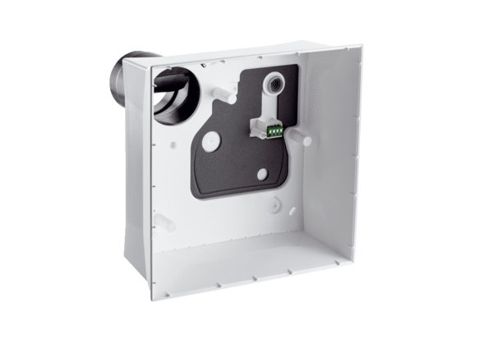Nadžbukno kućište ER GH APJedinica za pakiranje: 1 komAsortiman: B
Broj artikla: 0084.0352Proizvođač: MAICO

